국내 영화 흥행 여부 예측 및 성공 요인 분석
영화 제목, 포스터, 메타데이터를 중심으로

항목 | 내용
교과목명 | 데이터마이닝
담당 교수명 | [기입]
팀명 | [기입]
팀원 학번 / 이름 | [기입]
제출일 | 2026년 6월

목차 및 요약
본 보고서는 KOBIS 박스오피스 관객 수와 TMDB 영화 메타데이터를 결합해 국내 영화의 흥행 여부를 예측한 데이터마이닝 프로젝트 결과를 정리한다. 분석 대상은 총 654편이며, 기본 흥행 기준은 누적 관객 수 300만 명 이상으로 설정하였다.
구분 | 내용
핵심 질문 | 메타데이터, 제목 특성, 포스터 특성이 흥행 예측에 도움이 되는가
주요 데이터 | KOBIS 관객 수, TMDB 장르·런타임·제작비·출연진·감독·포스터
분류 모델 | Logistic Regression, Decision Tree, Random Forest, DNN MLP
회귀 모델 | Linear, Ridge, Lasso, Random Forest Regressor
주요 결과 | Random Forest가 분류에서 가장 안정적이며, 제목·포스터 특성의 추가 효과는 제한적
- 프로젝트 개요와 연구 필요성
- 데이터 수집, 전처리, 특성 설계
- 모델 설계 및 평가 방법
- 분류·회귀 실험 결과와 주요 해석
- 한계점, 향후 개선 방향, 참고문헌, 팀원 기여도

1. 프로젝트 개요
영화 흥행은 작품성뿐 아니라 장르, 개봉 시기, 출연진 인지도, 제작 규모, 포스터의 시각적 인상 등 여러 요인이 복합적으로 작용한다. 본 프로젝트는 이러한 요인을 정량화해 국내 영화의 흥행 여부를 예측하고, 예측에 기여하는 주요 요인을 분석하는 것을 목표로 한다.
- 연구 배경: 영화 시장에서는 개봉 전 흥행 가능성을 예측하려는 수요가 크다.
- 필요성: 흥행 요인을 정량적으로 비교하면 투자·배급·마케팅 의사결정에 참고할 수 있다.
- 수행 목표: KOBIS와 TMDB 데이터를 결합하고, 제목·포스터·메타데이터 특성을 비교 실험한다.
- 최종 산출물: 데이터 전처리 파이프라인, 분류/회귀 모델 성능표, 시각화, 분석 보고서.
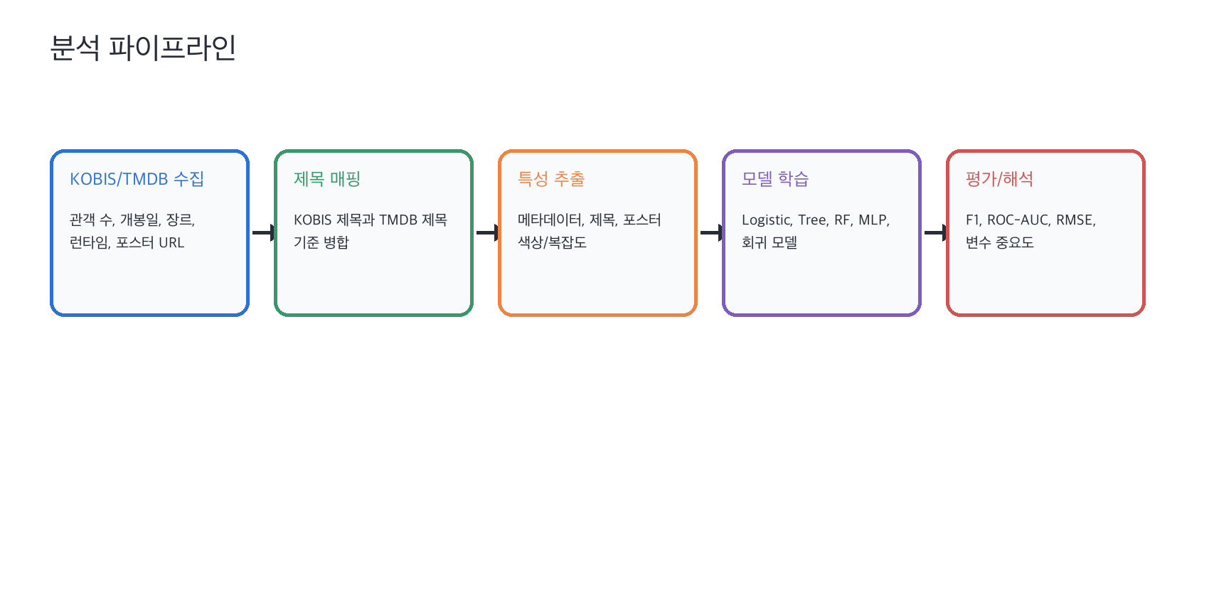
그림 1. 프로젝트 분석 파이프라인

2. 데이터 설명
분석 데이터는 총 654편의 국내 영화로 구성된다. 개봉 연도 범위는 2003년부터 2026년까지이며, 포스터 특성은 654편에서 추출되었다. 누적 관객 수 평균은 2,109,376명, 중앙값은 1,233,565명이다.
항목 | 값
전체 영화 수 | 654편
포스터 특성 추출 완료 | 654편
100만 이상 영화 | 376편
300만 이상 영화 | 134편
500만 이상 영화 | 72편
최대 관객 수 | 17,613,682명
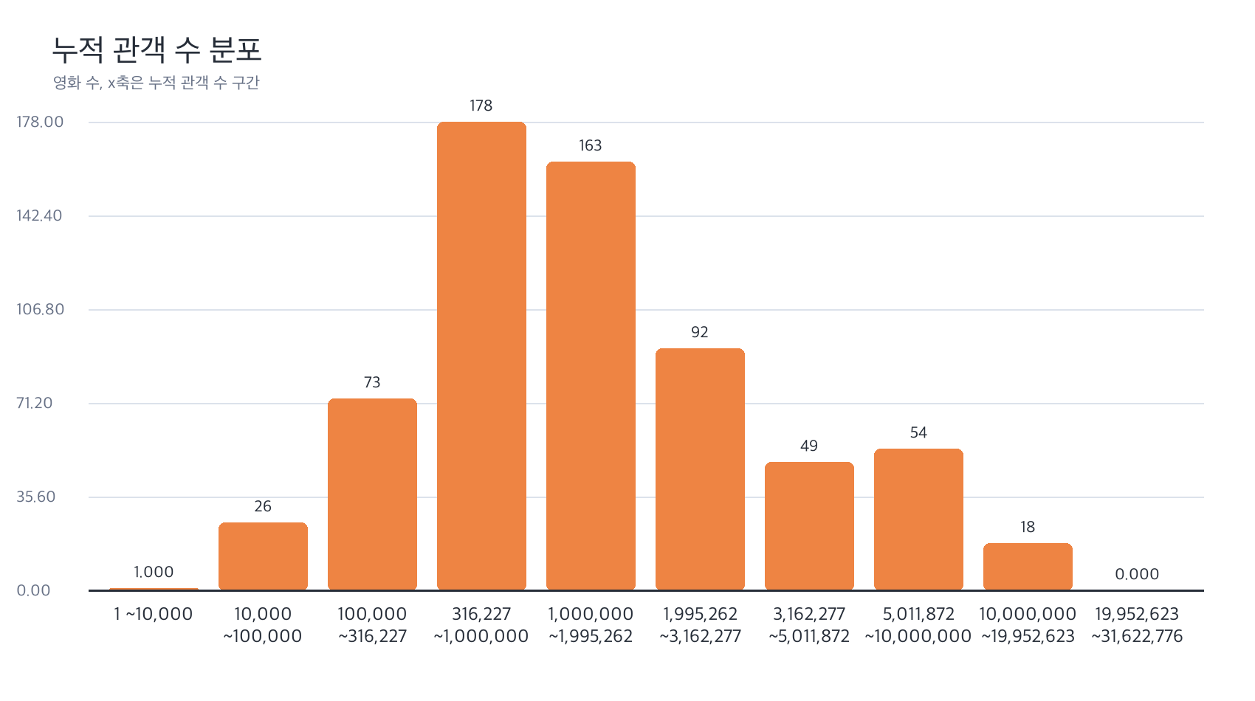
그림 2. 누적 관객 수 분포

3. 전처리 및 특성 설계
전처리 단계에서는 관객 수를 분류 타깃과 회귀 타깃으로 변환하고, 수치형·범주형·날짜형·텍스트형·이미지형 변수를 모델 입력으로 바꾸었다. 누적 관객 수는 치우친 분포를 가지므로 회귀 실험에는 log1p 변환을 적용하였다.
특성 그룹 | 주요 변수 | 처리 방식
메타데이터 | 런타임, 제작비, 개봉 연도/월, 계절 | 결측치 보정, 로그 변환, 계절 더미
장르 | 액션, 드라마, 코미디 등 | 다중 라벨 원-핫 인코딩
인물/제작사 | 감독, 출연진, 제작사 | 등장 빈도 기반 요약 변수
제목 | 길이, 단어 수, 숫자/영어/특수문자, 키워드 | 규칙 기반 텍스트 특성
포스터 | 밝기, 채도, RGB 평균, 대비, 에지 밀도 | 이미지 픽셀 기반 저수준 특성
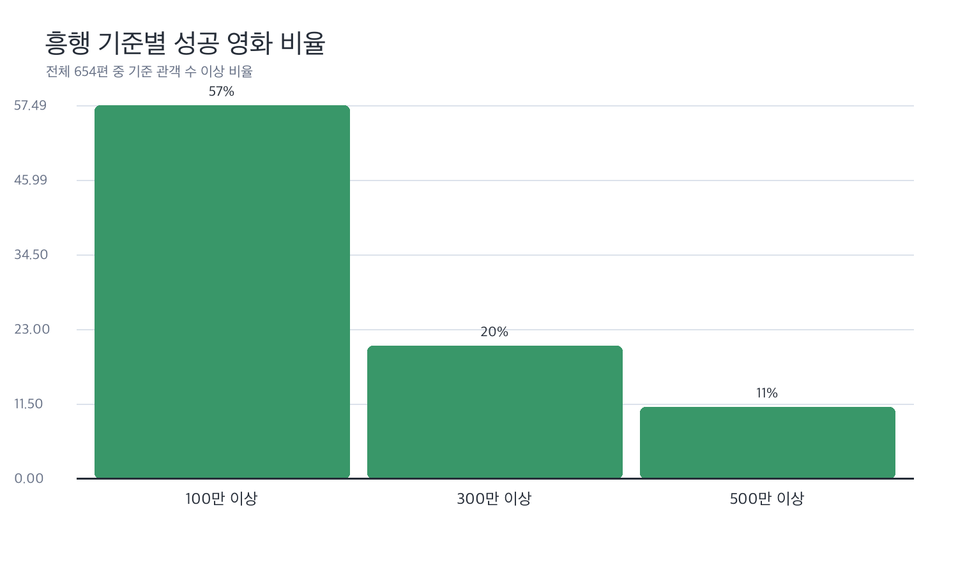
그림 3. 흥행 기준별 성공 영화 비율

4. 관련 이론 및 기술
분류 모델은 관객 수 300만 명 이상 여부를 예측하고, 회귀 모델은 로그 변환된 누적 관객 수를 예측한다. 비선형성과 변수 간 상호작용을 확인하기 위해 선형 모델과 트리 기반 모델, 신경망 모델을 함께 비교하였다.
모델 | 활용 목적 | 해석 포인트
Logistic Regression | 기본 분류 기준선 | 계수 기반 영향 방향 해석 가능
Decision Tree | 규칙 기반 분류 | 흥행/비흥행 분기 조건 확인 가능
Random Forest | 주요 성능 모델 | 비선형 관계와 변수 중요도 확인
DNN MLP | 비선형 결합 실험 | 복잡한 특성 조합 학습 가능
Ridge/Lasso | 규제 회귀 | 다중공선성과 변수 선택 효과 확인
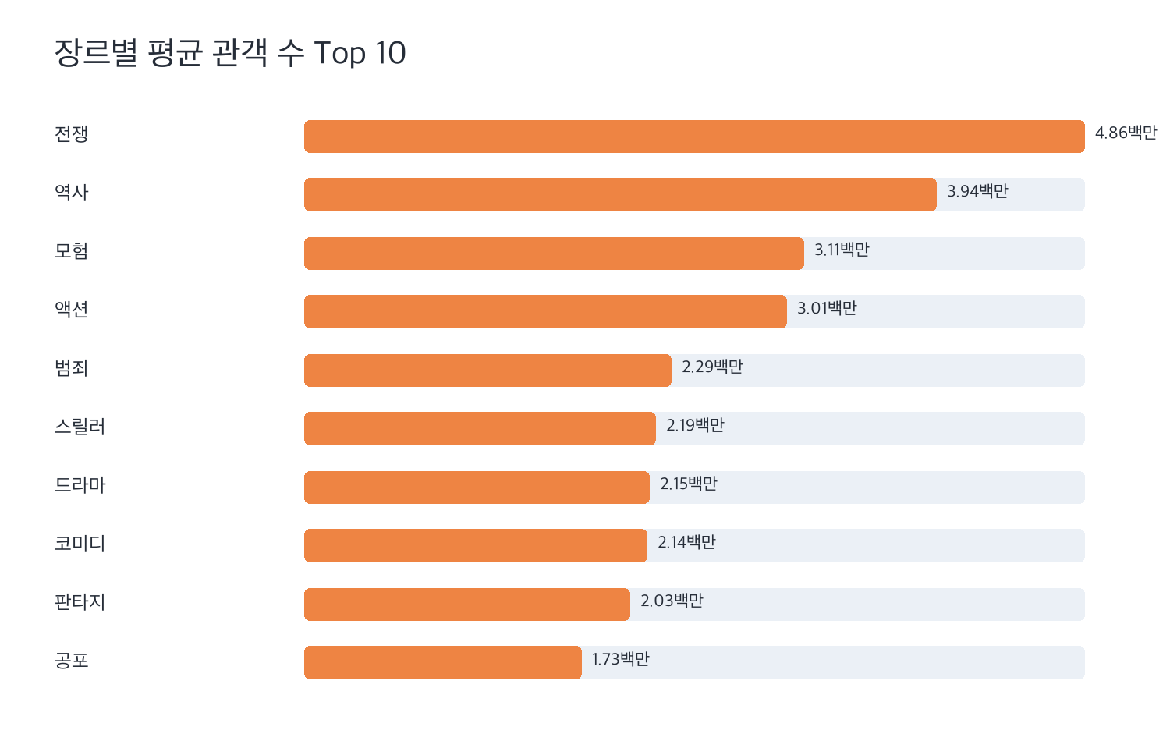
그림 4. 장르별 평균 관객 수

5. 모델 설계 및 실험 방법
입력 특성의 기여도를 확인하기 위해 ablation study를 수행하였다. 동일한 train/test 분할을 사용하고, 메타데이터만 사용한 실험과 제목·포스터 특성을 추가한 실험을 비교하였다.
실험 | 입력 특성
metadata | 장르, 런타임, 제작비, 개봉 시기, 감독/출연진/제작사 빈도
metadata_title | metadata + 제목 길이, 단어 수, 숫자/영어/특수문자, 키워드
metadata_poster | metadata + 포스터 밝기, 채도, RGB 평균, 대비, 에지 밀도
all | metadata + 제목 특성 + 포스터 특성
- 학습/평가 분할: 전체 데이터의 80%를 학습, 20%를 테스트로 사용
- 분류 평가지표: Accuracy, Precision, Recall, F1-score, ROC-AUC, Confusion Matrix
- 회귀 평가지표: MAE, RMSE, R2, RMSLE
- 클래스 불균형을 고려해 Accuracy보다 F1과 ROC-AUC도 함께 확인

6. 분류 모델 결과
300만 명 이상 흥행 여부 예측에서는 Random Forest 계열이 가장 안정적인 성능을 보였다. 메타데이터만 사용한 Random Forest는 Accuracy 0.824, F1 0.489, ROC-AUC 0.818을 기록했고, 메타데이터+제목 Random Forest는 ROC-AUC 0.822로 가장 높았다.
실험 | 모델 | Acc | Prec | Recall | F1 | ROC-AUC
메타 | Logistic | 0.725 | 0.378 | 0.519 | 0.438 | 0.686
메타 | Tree | 0.679 | 0.326 | 0.519 | 0.400 | 0.636
메타 | RF | 0.824 | 0.611 | 0.407 | 0.489 | 0.818
메타 | MLP | 0.756 | 0.308 | 0.148 | 0.200 | 0.683
메타+제목 | Logistic | 0.725 | 0.385 | 0.556 | 0.455 | 0.677
메타+제목 | Tree | 0.687 | 0.333 | 0.519 | 0.406 | 0.642
메타+제목 | RF | 0.809 | 0.550 | 0.407 | 0.468 | 0.822
메타+제목 | MLP | 0.771 | 0.364 | 0.148 | 0.211 | 0.577
메타+포스터 | Logistic | 0.748 | 0.417 | 0.556 | 0.476 | 0.688
메타+포스터 | Tree | 0.695 | 0.367 | 0.667 | 0.474 | 0.723
메타+포스터 | RF | 0.809 | 0.562 | 0.333 | 0.419 | 0.793
메타+포스터 | MLP | 0.771 | 0.333 | 0.111 | 0.167 | 0.619
전체 | Logistic | 0.740 | 0.405 | 0.556 | 0.469 | 0.698
전체 | Tree | 0.718 | 0.391 | 0.667 | 0.493 | 0.733
전체 | RF | 0.809 | 0.562 | 0.333 | 0.419 | 0.791
전체 | MLP | 0.763 | 0.333 | 0.148 | 0.205 | 0.661
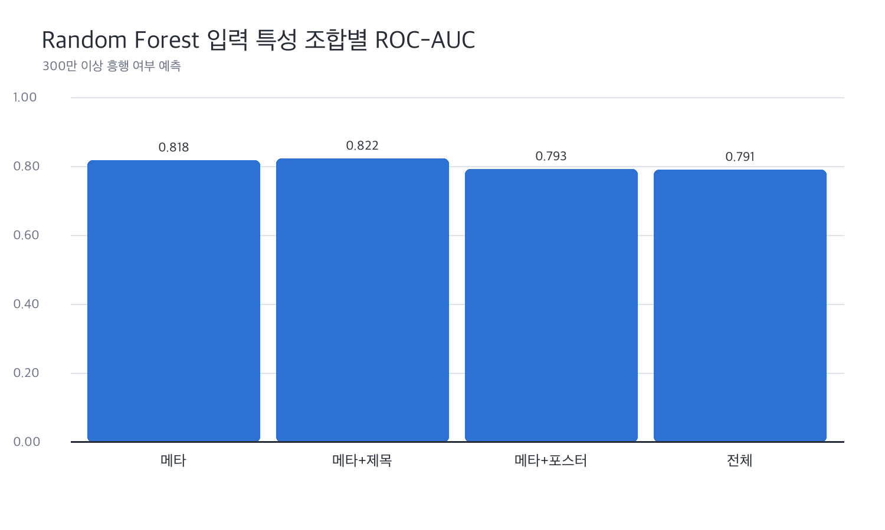
그림 5. Random Forest 입력 특성 조합별 ROC-AUC

7. 혼동행렬 및 오분류 해석
가장 높은 Accuracy를 보인 metadata Random Forest는 비흥행 영화 판별에는 강했지만, 흥행작 Recall은 0.407로 제한적이었다. 즉, 전체 정확도는 높지만 실제 흥행작 일부를 비흥행으로 예측하는 문제가 남아 있다. 흥행작 탐지가 중요하다면 Recall을 높이는 방향으로 임계값 조정이 필요하다.
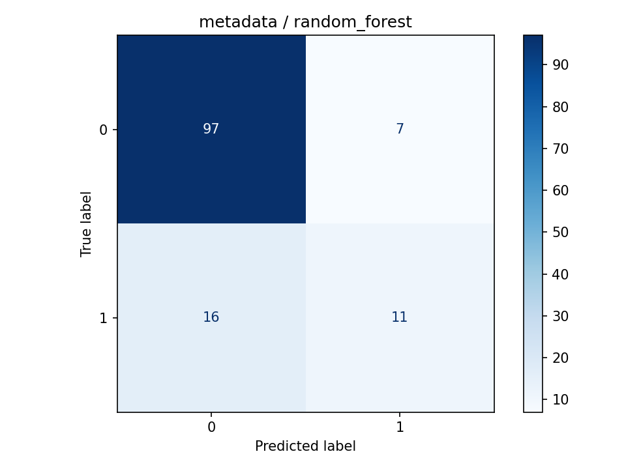
그림 6. metadata Random Forest 혼동행렬
기준 | 상위 모델 | 해석
Accuracy | metadata / Random Forest | 비흥행 다수 클래스 판별에 강함
F1 | all / Decision Tree | 흥행작 Recall이 높지만 False Positive 증가
ROC-AUC | metadata_title / Random Forest | 확률 순위화 성능이 가장 안정적

8. 회귀 모델 결과
누적 관객 수 회귀에서는 전체 특성을 사용한 Linear Regression이 RMSE와 R2 기준으로 가장 우수했다. 다만 R2가 0.211 수준으로 높지 않아 관객 수의 절대 규모를 정확히 예측하기는 어렵다. 이는 흥행 성과가 소수 블록버스터에 크게 치우쳐 있고, 마케팅비나 배급 규모 같은 핵심 외부 변수가 누락되었기 때문이다.
전략 | 실험 | 모델 | R2
 | 전체 | Linear | 0.211
 | 전체 | Ridge | 0.210
 | 전체 | Lasso | 0.208
 | 메타+제목 | RF Regr. | 0.188
 | 메타 | RF Regr. | 0.187
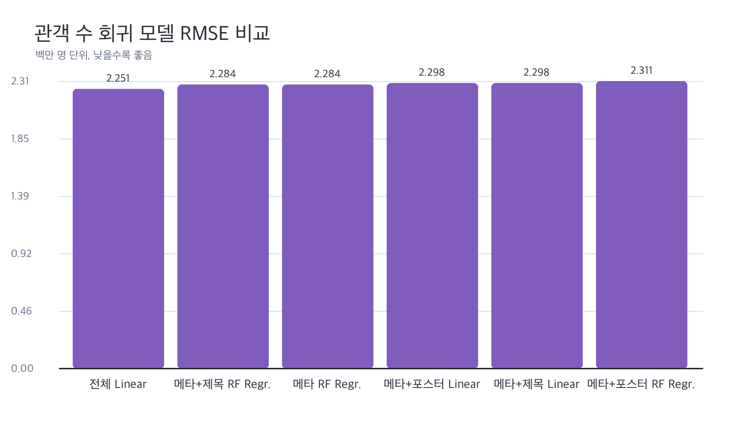
그림 7. 관객 수 회귀 RMSE 비교

9. 주요 요인 분석
전체 특성을 사용한 Random Forest 변수 중요도에서는 런타임, 출연진 빈도, 제작비, 개봉 연도, 감독 빈도, 포스터 색상 특성이 상위권에 나타났다. 이는 흥행이 단일 요인보다 작품 규모, 제작·출연 네트워크, 개봉 시기, 시각적 인상 등이 함께 작용하는 문제임을 보여준다.
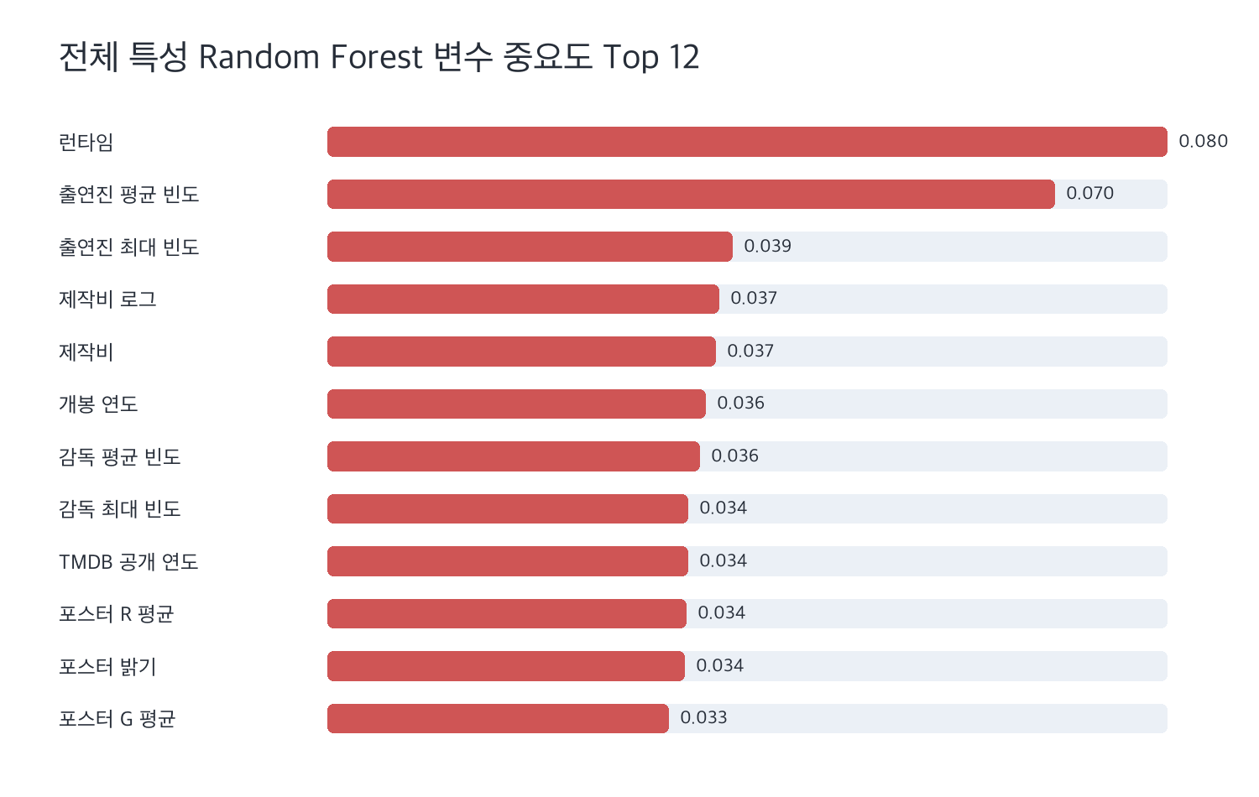
그림 8. 변수 중요도 Top 12
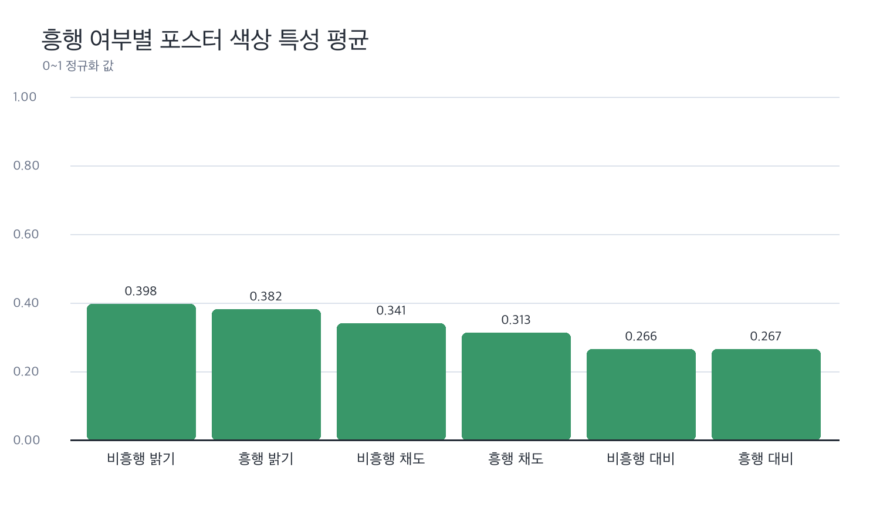
그림 9. 흥행 여부별 포스터 색상 특성 평균

10. 프로젝트 수행 결과 종합
최종적으로 본 프로젝트는 데이터 수집부터 특성 추출, 모델링, 평가, 해석까지 영화 흥행 예측의 전체 흐름을 구현하였다. 흥행 여부 분류는 회귀보다 실용성이 높았고, Random Forest가 가장 안정적인 기준 모델로 확인되었다.
전략 | 실험 | 모델 | F1
threshold_cascade | 전체 | RF | 0.592
threshold_cascade | 메타 | RF | 0.585
threshold_cascade | 메타+포스터 | RF | 0.557
threshold_cascade | 메타+제목 | RF | 0.557
regression_to_rank | 메타+포스터 | Lasso | 0.552
- 메타데이터만으로도 일정 수준의 예측력이 확보되었다.
- 제목 특성은 ROC-AUC를 소폭 높였지만, Accuracy/F1 개선은 제한적이었다.
- 포스터 특성은 일부 변수 중요도에서 확인되지만 단독으로 큰 성능 향상을 만들지는 못했다.
- 흥행작 Recall이 낮아 실제 의사결정용 모델로 쓰려면 임계값 조정과 불균형 보정이 필요하다.

11. 한계점 및 향후 개선 방향
본 프로젝트는 학부 데이터마이닝 프로젝트 수준에서 전체 파이프라인을 완성했다는 점에 의의가 있다. 다만 데이터 수와 변수 범위가 제한적이므로 실제 산업 적용에는 추가 개선이 필요하다.
한계점 | 개선 방향
데이터 654편으로 표본이 제한됨 | 연도별 최신 KOBIS 데이터와 해외 성과 데이터 추가
일부 제목 매핑 오류 가능성 | 영화 코드·개봉일·감독 정보를 함께 쓰는 정교한 매칭
제작비 결측과 마케팅비 부재 | 배급사, 스크린 수, 광고비, 예매량, SNS 반응 추가
포스터는 저수준 색상 특성 중심 | CLIP/CNN 임베딩 등 고차원 이미지 특성 도입
클래스 불균형 | SMOTE, threshold tuning, cost-sensitive learning 적용

12. 참고문헌 및 팀원 기여도
구분 | 자료
KOBIS | 영화관입장권통합전산망 박스오피스 및 연도별 통계
TMDB | The Movie Database API: 영화 상세 정보, 장르, 포스터, 출연진
scikit-learn | Logistic Regression, Decision Tree, Random Forest, 회귀 모델 구현
Pillow | 포스터 이미지 특성 추출 및 보고서 그래프 생성
팀원별 기여도는 실제 팀 구성에 맞춰 아래 표를 수정하면 된다.
팀원 | 기여도 | 역할
[학번/이름] | [%] | 데이터 수집 및 KOBIS/TMDB 매핑
[학번/이름] | [%] | 전처리, 제목/포스터 특성 추출
[학번/이름] | [%] | 모델 학습, 평가, 시각화
[학번/이름] | [%] | 보고서 작성 및 발표 자료 정리

